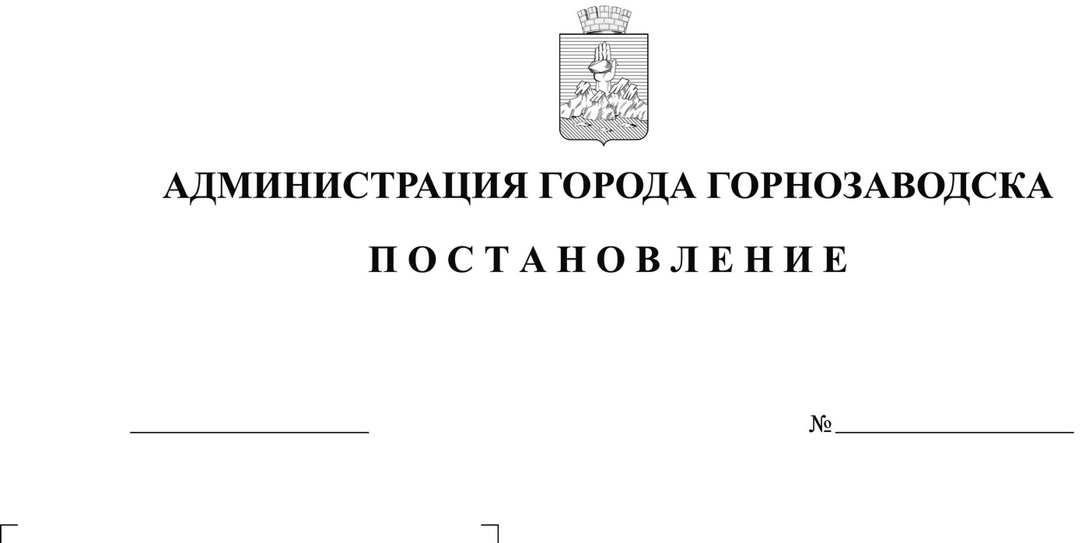

Об утверждении Положения и состава комиссии
по безопасности дорожного движения при
администрации города Горнозаводска
Руководствуясь Федеральным законом от 10 декабря 1995 г. № 196-ФЗ
«О безопасности дорожного движения», на основании Распоряжения Председателя Правительства Пермского края от 20 марта 2008 г. № 28-рпп
«О создании комиссии по обеспечению безопасности дорожного движения в Пермском крае», статьями 23, 29 Устава Горнозаводского городского округа, в целях активизации работы и реализации мер по обеспечению безопасности дорожного движения на территории Горнозаводского городского округа, администрация города Горнозаводска

ПОСТАНОВЛЯЕТ:
1. Утвердить прилагаемые:
1.1 Положение о комиссии по безопасности дорожного движения при администрации города Горнозаводска.
1.2 Состав комиссии по безопасности дорожного движения при администрации города Горнозаводска.
2. Признать утратившими силу следующие постановления администрации Горнозаводского муниципального района:
от 17 апреля 2012 г. № 433 «Об утверждении положения и состава комиссии по безопасности дорожного движения при администрации Горнозаводского муниципального района»;
от 09 июля 2012 г. № 814 «О внесении изменений в постановление администрации Горнозаводского муниципального района от 17.04.2012 № 433 «Об утверждении Положения и состава комиссии по безопасности дорожного движения при администрации Горнозаводского муниципального района»;
от 05 декабря 2012 г. № 1520 «О внесении изменения в состав комиссии по безопасности дорожного движения при администрации Горнозаводского муниципального района, утвержденный постановлением администрации Горнозаводского муниципального района от 17.04.2012 № 433»;
от 11 февраля 2013 г. № 135 «О внесении изменений в состав комиссии по безопасности дорожного движения при администрации Горнозаводского муниципального района, утвержденный постановлением администрации Горнозаводского муниципального района от 17.04.2012 № 433»;
от 07 февраля 2017 г. № 105 «О внесении изменений в постановление администрации Горнозаводского муниципального района от 17.04.2012 № 433 «Об утверждении Положения и состава комиссии по безопасности дорожного движения при администрации Горнозаводского муниципального района»;
от 27 ноября 2018 г. № 1335 «О внесении изменений в постановление администрации Горнозаводского муниципального района от 17.04.2012 № 433 «Об утверждении Положения и состава комиссии по безопасности дорожного движения при администрации Горнозаводского муниципального района».
3. Обнародовать настоящее постановление в зданиях, расположенных по адресам: г. Горнозаводск, ул. Кирова, 65, г. Горнозаводск, ул. Свердлова, 59,
р.п. Теплая Гора, ул. 1 Мая, 11, р.п. Промысла, ул. Комсомольская, 1, р.п. Кусье – Александровский, ул. Ленина,13, р.п. Пашия, ул. Ленина, 7, п. Вильва,
ул. Пионерская, 6, р.п. Медведка, ул. Октябрьская, 15, п. Средняя Усьва,
ул. Советская, 3, р.п. Бисер, ул. Советская, 23, р.п. Старый Бисер, ул. Ермакова, 1, р.п. Сараны, ул. Кирова, 19, а также разместить на официальном сайте администрации Горнозаводского муниципального района (www.gornozavodskii.ru).
4. Контроль за исполнением настоящего постановления возложить на заместителя главы администрации города Горнозаводска по развитию инфраструктуры Зыкова А.А.
Глава города Горнозаводска -
глава администрации города Горнозаводска А.Н. Афанасьев

УТВЕРЖДЕНО
постановлением администрации
города Горнозаводска
от №

ПОЛОЖЕНИЕ
о комиссии по безопасности дорожного движения при администрации
города Горнозаводска

I. Основные положения
1.1. Настоящее Положение о комиссии по безопасности дорожного движения при администрации города Горнозаводска (далее - Положение) определяет правовые и организационные основы деятельности комиссии по безопасности дорожного движения при администрации города Горнозаводска (далее - комиссия).
1.2. Основной задачей комиссии является осуществление организационных мер по обеспечению безопасности дорожного движения в Горнозаводском городском округе.
1.3. Комиссия в своей деятельности руководствуется Конституцией Российской Федерации, законодательством Российской Федерации, Пермского края, Уставом Горнозаводского городского округа, актами главы города Горнозаводска, актами администрации города Горнозаводска, решениями Горнозаводской городской Думы, правилами и нормативными документами по вопросам безопасности дорожного движения, настоящим Положением.

II. Полномочия комиссии
2.1. Комиссия может рассматривать вопросы:
2.1.1. состояния безопасности дорожного движения;
2.1.2. осуществления организационно-технических мероприятий по обеспечению безопасности дорожного движения на муниципальных дорогах;
2.1.3. разработки и выполнения местных программ обеспечения безопасности дорожного движения за счет средств бюджета горнозаводского городского округа;
2.1.4. координации участия юридических и физических лиц, с их согласия, в проведении мероприятий и работ по обеспечению безопасности дорожного движения;
2.1.5.обустройства дорог, находящихся в муниципальной собственности, объектами сервиса и информации.
2.2. Комиссия по безопасности дорожного движения вправе:
2.2.1.заслушивать руководителей муниципальных, частных предприятий и учреждений по обеспечению безопасности дорожного движения;
2.2.2.принимать организационные меры по устранению выявленных недостатков, причин и условий, способствующих дорожно-транспортным происшествиям;
2.2.3.инициировать разработку проектов правовых актов для рассмотрения главой города Горнозаводска и Горнозаводской городской Думой;
2.2.4.проводить проверки по вопросам выполнения решений комиссии в сфере обеспечения безопасности дорожного движения;
2.2.5.обращаться в краевую комиссию по безопасности дорожного движения к руководителям хозяйственных предприятий, учреждений и организаций по вопросам обеспечения безопасности дорожного движения в пределах своей компетенции;
2.2.6. информировать через СМИ население городского округа о своей работе.
2.3. Комиссия по безопасности дорожного движения:
2.3.1. утверждает планы своей работы;
2.3.2. взаимодействует с ОГИБДД ОМВД России по Горнозаводскому району, юридическими и физическими лицами.

III. Порядок деятельности комиссии
3.1. Деятельностью комиссии руководит председатель комиссии, а в его отсутствие - его заместитель.
3.2. Председатель комиссии созывает заседание комиссии, председательствует на заседаниях, открывает и закрывает их, подписывает решения комиссии и выполняет другие функции, предусмотренные настоящим Положением.
3.3. Секретарь комиссии осуществляет организационно-технические функции по организации работы комиссии.
3.4. Основной формой работы комиссии является ее заседание.
3.5. Комиссия правомочна, если на ее заседании присутствует более половины состава комиссии.
3.6. Заседания комиссии проводятся не реже одного раза в квартал в соответствии с планом ее работы.
3.7. Комиссия может проводить внеочередные заседания.
3.8. Созыв заседаний комиссии осуществляется извещением (письмо, телефонограмма и т.п.) состава комиссии и приглашенных. В извещении указываются дата, время, место и повестка дня заседания, а также докладчики и регламент заседания. К извещению могут прилагаться материалы по рассматриваемым вопросам.
3.9. Состав комиссии и приглашенные на ее заседание извещаются не позднее чем за 5 (пять) рабочих дней до дня заседания комиссии.
3.10. Вопросы на рассмотрение комиссии готовятся в соответствии с утвержденным планом работы комиссии одним из членов комиссии либо рабочей группой.
3.11. Все подготовительные материалы (справки акты, проекты решений и т.д.) по каждому основному вопросу повестки дня заседания сдаются секретарю комиссии не позднее, чем за 15 дней до дня заседания, на котором планируется рассмотреть данный вопрос.
3.12. Координация работы по подготовке вопросов на заседание комиссии осуществляется секретарем комиссии.
3.13. В повестку дня заседания комиссии может включаться только подготовленный для рассмотрения вопрос.
3.14. Проект повестки дня заседания комиссии готовится секретарем комиссии не позднее, чем за 10 (десять) дней до дня заседания комиссии и представляется председателю комиссии с подготовленными материалами по каждому вопросу.
3.15. Повестка дня и регламент заседания утверждаются комиссией. Докладчику предоставляется для выступления до 10 минут, выступающему - в пределах до 5 минут, перерыв в заседании через каждые 50 минут работы на 10 минут.
3.16. По вопросам своей деятельности комиссия принимает решения.
3.17. Решения комиссии оформляются протоколом.
3.18. Голосование по проекту решения осуществляется открыто путем поднятия руки членов комиссии "за", "против" либо "воздержался". Каждый член комиссии по одному вопросу имеет один голос.
3.19. Решение комиссии считается принятым, если за него проголосовало более половины состава комиссии. В случае равенства голосов членов комиссии голос председателя является решающим.
3.20. Решения комиссии направляются заинтересованным лицам и членам комиссии в течение 5 (пяти) рабочих дней со дня заседания комиссии.
3.21. Решения комиссии подлежат проверке их исполнения. По результатам проверки выполнения решения составляется справка. Контроль, за исполнением решений, осуществляет секретарь комиссии. О результатах выполнения решений докладывается на заседаниях комиссии. Решения снимаются с контроля после их исполнения по решению комиссии.
3.22. На заседаниях комиссии ведется протокол. Протокол заседания комиссии оформляется секретарем и подписывается председателем и секретарем комиссии в течение 5 (пяти) рабочих дней со дня заседания комиссии.
3.23. Делопроизводство комиссии ведется согласно инструкции по делопроизводству.

IV. Ответственность
За законность и обоснованность принятых решений ответственность несет председатель комиссии; за качественное ведение делопроизводства – секретарь комиссии.

УТВЕРЖДЕН
постановлением администрации
города Горнозаводска
от №

СОСТАВ
комиссии по безопасности дорожного движения при администрации
города Горнозаводска
Зыков А.А. | – заместитель главы администрации города Горнозаводска по развитию инфраструктуры, председатель комиссии
Голубева А.Н | – начальник управления развития инфраструктуры администрации города Горнозаводска, заместитель председателя комиссии
Князева А.А. | – консультант по финансам управления развития инфраструктуры администрации города Горнозаводска, секретарь комиссии
Члены комиссии:
Акулова Е.А. | – заведующий отделом жилищно-коммунального хозяйства управления развития инфраструктуры администрации города Горнозаводска
Кононенко А.В. | – начальник Теплогорского территориального управления аппарата администрации города Горнозаводска
Колотов К.Э. | – государственный инспектор дорожного надзора ОГИБДД ОМВД России по Горнозаводскому району (по согласованию)
Панькова И.А. | – начальник управления образования администрации города Горнозаводска
Рогозина М.А. | – консультант отдела архитектуры и градостроительства управления развития инфраструктуры города Горнозаводска
Серегин Д.К. | – начальник ОГИБДД ОМВД России по Горнозаводскому району (по согласованию)
Сысолина О.А. | – заведующий отделом внутренней политики аппарата администрации города Горнозаводска
Чебыкин Н.В. | – начальник Пашийского территориального управления аппарата администрации города Горнозаводска
Шинкевич В.В. | – заведующий отделом гражданской защиты аппарата администрации города Горнозаводска
Шурова Л.В. | – заведующий отделом по обеспечению деятельности комиссии по делам несовершеннолетних и защите их прав администрации города Горнозаводска
 | – заведующий отделом капитального строительства управления развития инфраструктуры администрации города Горнозаводска
 | – представители организаций, занимающихся содержанием автомобильных дорог Горнозаводского городского округа (по согласованию)
 | – представители организаций, занимающихся пассажирскими перевозками на территории Горнозаводского городского округа (по согласованию)

